автоматизированная информационная система «Соцуслуги»
Руководство пользователя для сотрудника Поставщика социальных услуг для населения

На 39 листах

Санкт-Петербург, 2018

СОДЕРЖАНИЕ:
1. ВВЕДЕНИЕ 3
1.1. Принятые обозначения и сокращения 3
2. ОБЩЕЕ ОПИСАНИЕ 4
3. РУКОВОДСТВО ПОЛЬЗОВАТЕЛЯ ДЛЯ ПОСТАВЩИКА СУ 6
3.1 Вход в систему 6
3.2 Главное меню Системы 6
3.3 Поиск 7
3.3.1. Поиск по номеру ИППСУ 7
3.3.2. Поиск по номеру акта о предоставлении соцуслуг 8
3.3.3. Поиск по номеру договора о предоставлении соцуслуг 8
3.3.4. Шаблоны поиска и фильтры 9
3.4 Работа с действующими ИППСУ 13
3.5 Работа с договором 15
3.5.1 Реквизиты договора 16
3.5.2 Реквизиты заказчика СУ 19
3.5.3 Реквизиты исполнителя 20
3.5.4 Вложения 21
3.5.5 Услуги 22
3.6 Работа с актами 25
3.7 Печать документов 28
3.8 Работа с «Личным ящиком» 31
3.9 Работа со справочником «Соцуслуги» 31
3.10 Работа с планами предоставления услуг 32
3.11 Работа с разделом «Отчеты» 35
3.12 Работа с разделом «Распоряжения» 37

ВВЕДЕНИЕ
В настоящем документе описаны все возможные процедуры и функции, которые сотрудник Поставщика может выполнять в автоматизированной информационной системе «Соцуслуги».
  - Принятые обозначения и сокращения
В Системе приняты обозначение и сокращения, описанные в таблице 1.
Таблица 1. Обозначения и сокращения
Термин | Описание
АИС, Система | Автоматизированная информационная система
Комитет ЛО | Комитет по социальной защите населения Ленинградской области
ОСЗН ЛО | Органы социальной защиты населения муниципальных районов и городского округа Ленинградской области
Поставщик | Поставщик социальных услуг для населения Ленинградской области
ИППСУ | Индивидуальная программа предоставления социальных услуг
СУ | Социальная услуга
ЛО | Ленинградская область
ФИО | Фамилия, Имя, Отчество
ОПФ | Организационно-правовая форма

ОБЩЕЕ ОПИСАНИЕ
2.1 Роли пользователей
В АИС «Соцуслуги» создано несколько ролей пользователей с целью разграничение прав доступа пользователей и возможностью работать в интерфейсе, отображающем необходимую функциональность системы.
Таблица 2. Ролевая модель АИС «СоцУслуги»
Код роли | Название | Организационное присвоение | Права пользователей с данной ролью
SOCSERV_POWER_USER | Пользователь Комитета соцзащиты | Комитет по социальной защите населения Ленинградской области | Просмотр данных по всем районам
 |  |  | Создание карточек поставщиков
 |  |  | Создание карточек услуг
 |  |  | Формирование печатных форм
 |  |  | Работа с данными только одного района
SOCSERV_USER | Пользователь ОСЗН | ОСЗН | Формировать карточку ИППСУ в разрезе районов
 |  |  | Формировать печатные формы
 |  |  | Учитывать предоставление услуги в Системе
SOCSERV_PROVIDER | Пользователь АРМ «Поставщик» | Поставщик | Формировать планы выполнения услуг и корректировать их (только для поставщиков, являющихся участником выполнения государственного или муниципального задания по предоставлению соцуслуг)
 |  |  | Формировать карточку договора
 |  |  | Формировать карточку акта
 |  |  | Формировать печатную форму договора
 |  |  | Формировать печатную форму акта
 |  |  | Все функции Системы с учётом ограничений регламента работы администратора с Системой
SOCSERV_ADMIN | Администратор | Комитет соцзащиты | Формирование отчетов по финансовым показателям
SOCSERV_FIN | Финансовый аналитик | Комитет соцзащиты | Формирование статистических отчетов
SOCSERV_STAT | Аналитик статистики | Комитет соцзащиты

РУКОВОДСТВО ПОЛЬЗОВАТЕЛЯ ДЛЯ ПОСТАВЩИКА СУ

Вход в систему
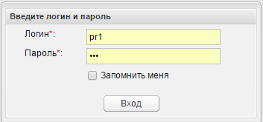
Рисунок 1. Окно ввода логина и пароля
Далее откроется основной экран АИС «Соцуслуги» для сотрудника Поставщика.
Рисунок 2. Основной экран АИС «Соцуслуги» для сотрудника Поставщика

Главное меню Системы
АИС «Соцуслуги» содержит в себе два раздела: «Соцуслуги» и «Личный ящик».
Главное меню системы, которое содержится в разделе «Соцуслуги» включает в себя следующие пункты:
- Действующие ИППСУ;
- Поиск;
- Соцуслуги;
- План предоставления услуг.
Чтобы начать работу необходимо найти ИППСУ по средством поиска. В поле поиска можно ввести номер ИППСУ, которая будет указана в бумажном варианте ИППСУ гражданина, и на экране будет отображена ИППСУ, по которой поставщик сможет заключить договор на услуги из данной карточки ИППСУ. Далее данная карточка ИППСУ отобразится в разделе «Действующие ИППСУ». Для работы с договорами или актами необходимо воспользоваться средством поиска, введя номер документа в строку поиска. Договоры в статусе «Черновик» можно увидеть в разделе «Личный ящик» в разрезе каждого пользователя.

Поиск
В АИС «СОЦУСЛУГИ» предусмотрен инструмент поиска данных.
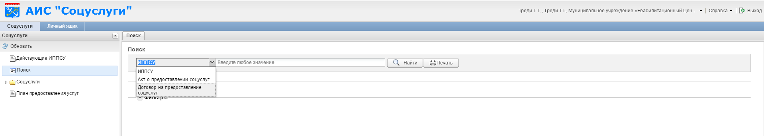
Рисунок 3. Окно раздела Поиск
При помощи поиска можно искать карточки ИППСУ, карточки договоров на предоставление соцуслуг, карточки актов о предоставлении соцуслуг.

3.3.1. Поиск по номеру ИППСУ
Для поиска по номеру ИППСУ выберите элемент выпадающего списка «ИППСУ» и введите номер или часть номера ИППСУ и нажмите на кнопку «Найти» .
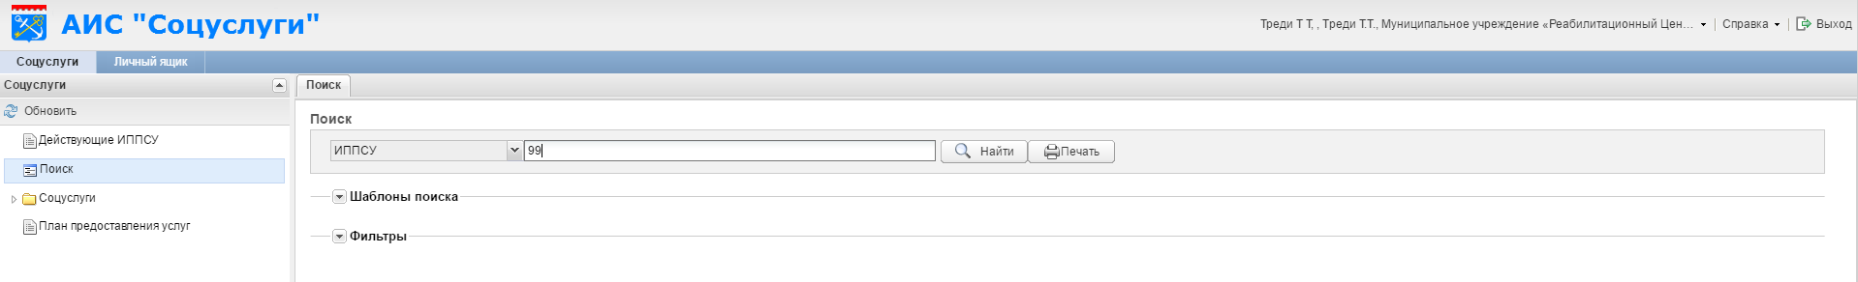
Рисунок 4. Ввод значения ИППСУ для поиска
В результате Система выдаст данные с найденными значениями.
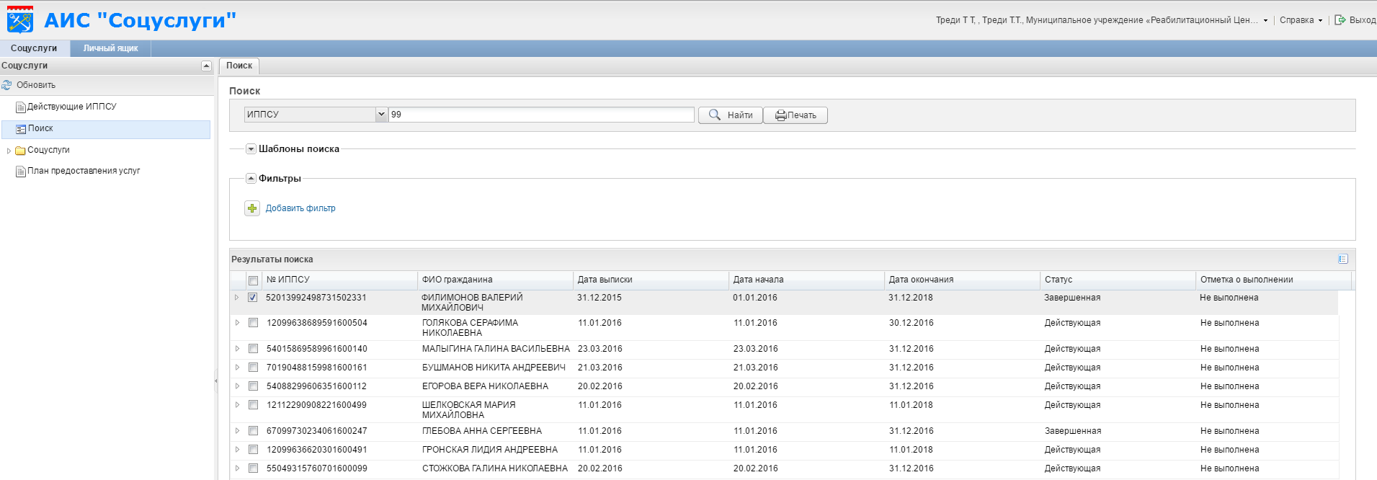
Рисунок 5. Результат поиска по номеру ИППСУ
Чтобы открыть карточку ИППСУ щелкните по номеру карточки двойным щелчком левой клавиши мыши.
В таблице результатов поиска по номеру ИППСУ отобразится номер, ФИО гражданина, дата выписки ИППСУ, дата начала и окончания срока действия ИППСУ, статус и отметка о выполнении.

3.3.2. Поиск по номеру акта о предоставлении соцуслуг
Для поиска по номеру акта выберите элемент выпадающего списка «Акт о предоставлении соцуслуг» и введите номер или часть номера акта и нажмите на кнопку «Найти» .
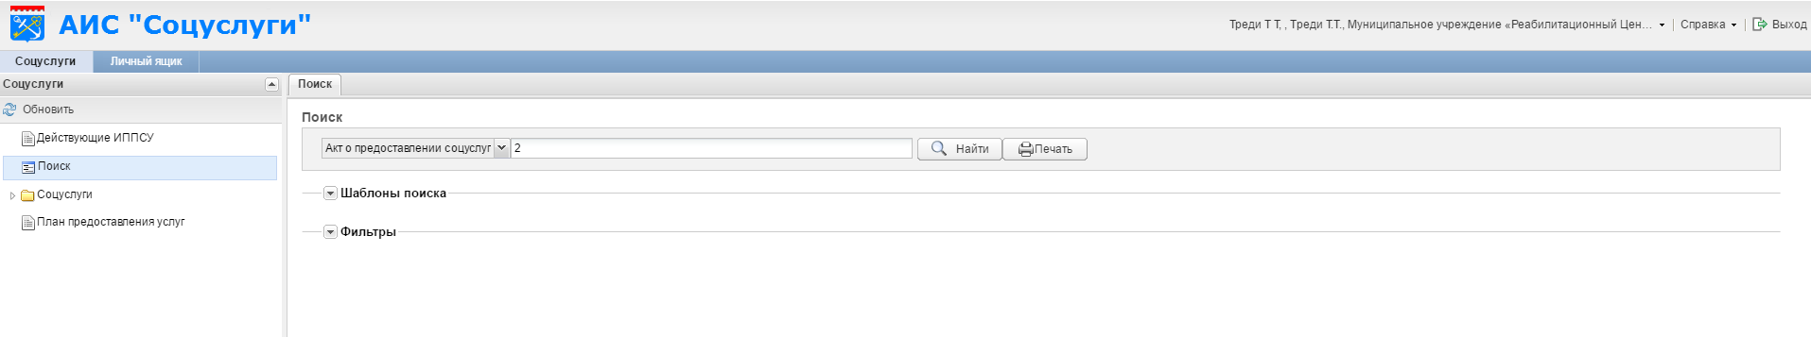
Рисунок 6. Ввод значения акта для поиска
В результате Система выдаст данные с найденными значениями.
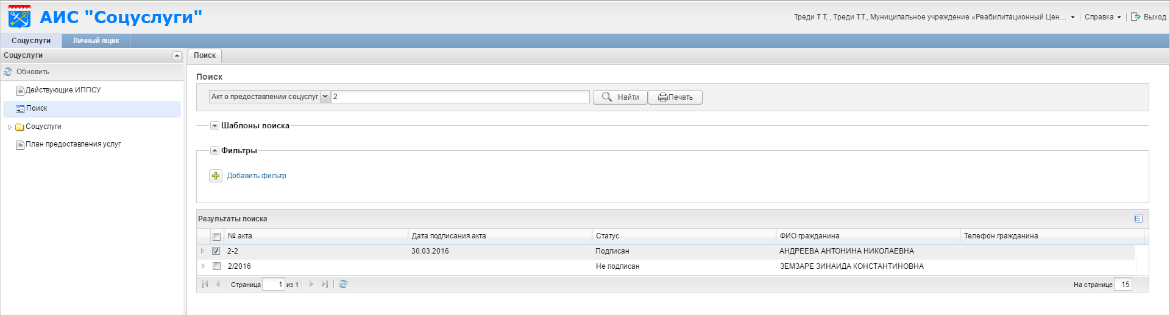
Рисунок 7. Результат поиска по номеру акта
Чтобы открыть карточку акта щелкните по номеру карточки двойным щелчком мыши.
В таблице результатов поиска по номеру акта отобразится номер, дата подписания акта, статус акта, ФИО гражданина и его контактный телефон.

3.3.3. Поиск по номеру договора о предоставлении соцуслуг
Для поиска по номеру договора выберите элемент выпадающего списка «Договор о предоставлении соцуслуг» и введите номер или часть номера акта и нажмите на кнопку «Найти» .
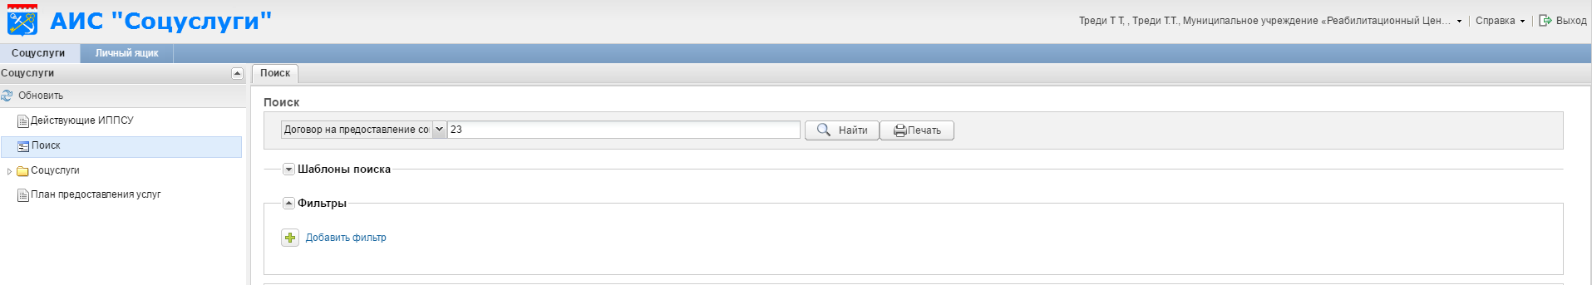
Рисунок 8. Ввод значения договора для поиска
В результате Система выдаст данные с найденными значениями.
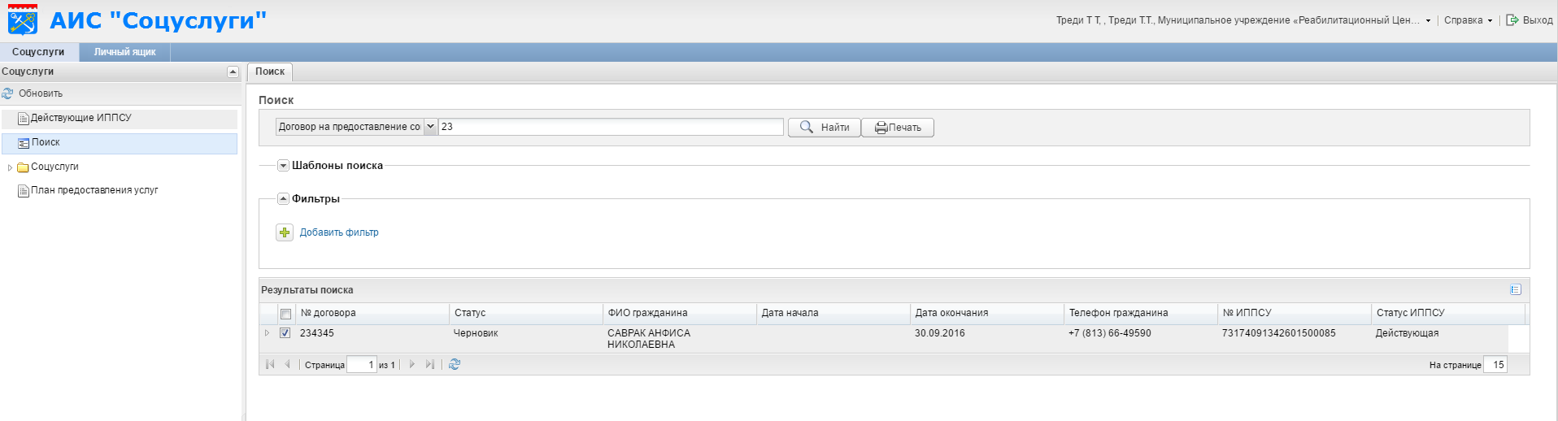
Рисунок 9. Результат поиска по номеру договора
В таблице результатов поиска по номеру договора отобразится номер договора, статус договора, ФИО гражданина, дата начала и окончания срока действия договора, контактный телефон и номер ИППСУ.
Чтобы открыть карточку договора щелкните по номеру карточки двойным щелчком левой клавиши мыши.

3.3.4. Шаблоны поиска и фильтры
В АИС «СОЦУСЛУГИ» предусмотрены инструменты для фильтрации найденных данных.
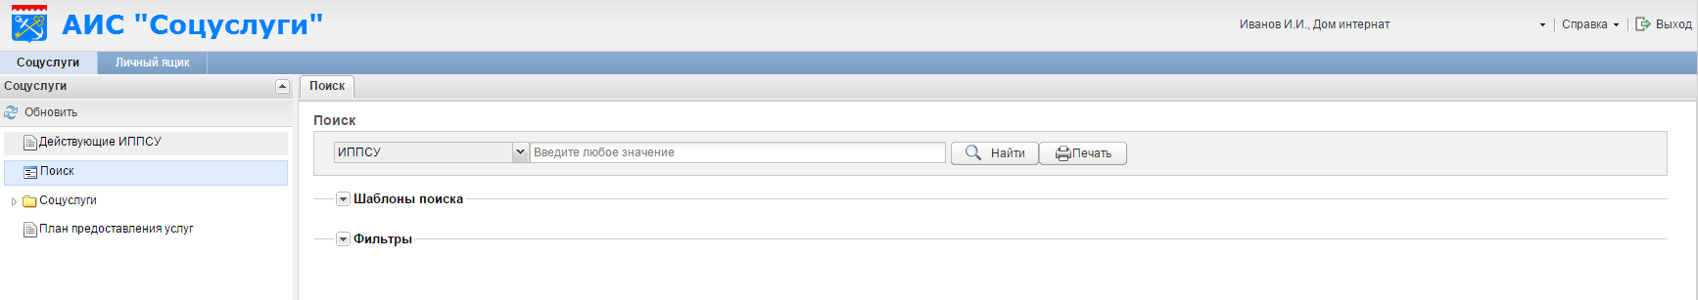
Рисунок 10. Шаблоны поиска и фильтры

Нажав на стрелочку 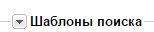, откроется поле для создания шаблона поиска 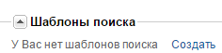. Нажав на «Создать», откроется поле «Фильтры», где можно добавить необходимый фильтр для шаблона.
Нажав на стрелочку 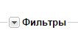, откроется поле с кнопкой «Добавить фильтр» 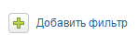. При нажатии на зеленый крестик станет доступно поле для создания необходимого фильтра.
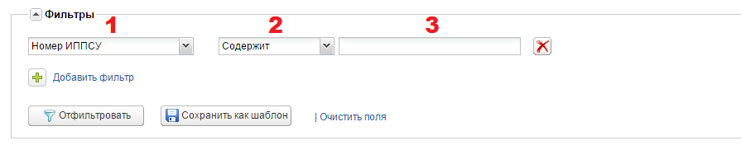
Рисунок 11. Поля фильтра

Параметры первого поля (1) фильтра позволяют выбрать критерий поиска. Выпадающий список отличается в зависимости от того, по какому документу необходимо осуществить поиск.
На рисунке №12 представлены критерии поиска по номеру ИППСУ. В выпадающем списке можно выбрать дату выписки, дату начала, дату окончания, статус и номер ИППСУ.
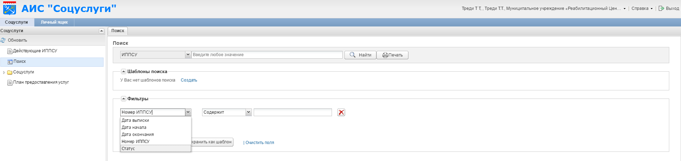
Рисунок 12. Параметры фильтра при поиске ИППСУ.
На рисунке №13 представлены критерии поиска по номеру Акта о предоставлении соцуслуг. В выпадающем списке можно выбрать номер или дату акта.
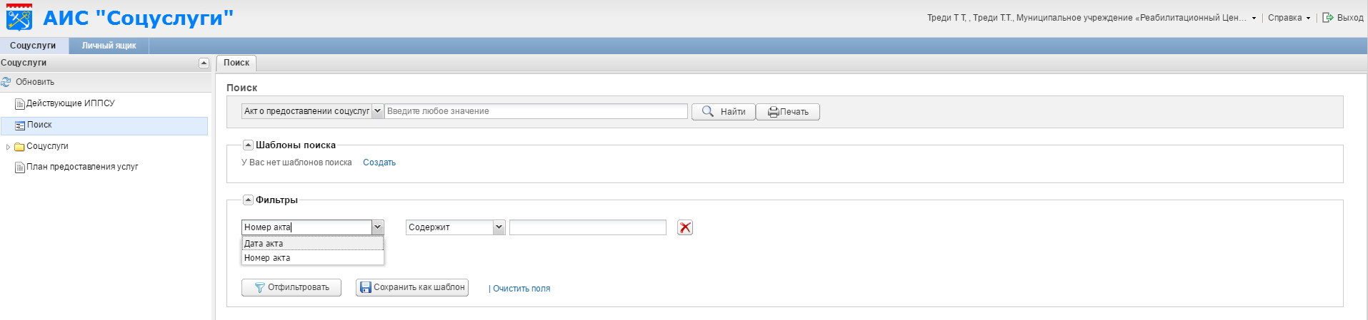
Рисунок 13. Параметры фильтра при поиске Акта о предоставлении соцуслуг.
На рисунке №14 представлены критерии поиска по номеру Договора о предоставлении соцуслуг. В выпадающем списке можно выбрать номер договора, дату начала, дату окончания договора, дату оплаты услуг, место заключения договора, место оказания услуг, основание для выполнения услуг.
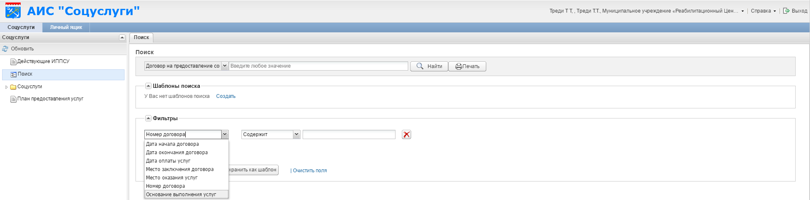
Рисунок 14. Параметры фильтра при поиске Договора о предоставлении соцуслуг.
Второй выпадающий список (2) в поле «Фильтры» позволяет выбрать условие для осуществление поиска. Данный выпадающий список зависит от выбранного критерия поиска, то есть от значения в первом поле фильтра. На рисунке № 15 показан пример выпадающего списка условий поиска, если критерием поиска выбран параметр с датой.
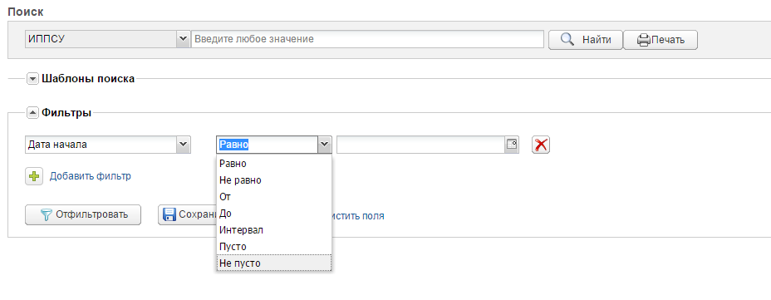
Рисунок 15. Поле фильтра условий поиска по дате.
На рисунке № 16 показан пример выпадающего списка условий поиска, если критерием выбран другой параметр (без даты).
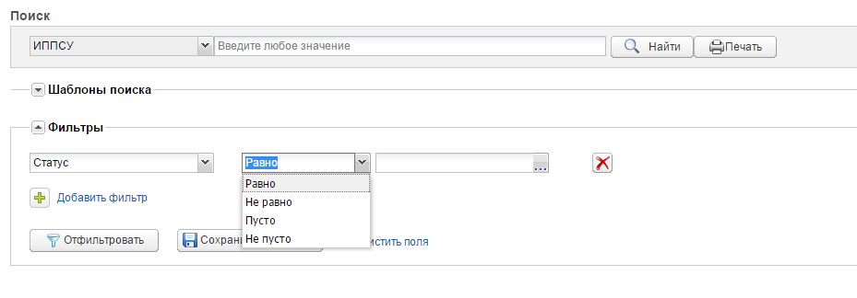
Рисунок 16. Поле фильтра условий поиска по статусу ИППСУ.
Третье поле фильтра предполагает ввод вручную значения поиска, например, номер документа.
При помощи кнопки можно удалить текущий фильтр.
Необходимые для поиска параметры фильтра, можно сохранить шаблон, нажав на кнопку «Сохранить как шаблон»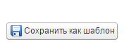. В этом случае данный фильтр будет добавлен в поле «Шаблоны поиска», которое располагается выше. Можно использовать фильтр и без сохранения шаблона, нажав кнопку «Отфильтровать» 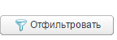. Очистить параметры фильтра можно нажатием на кнопку «Очистить поля» 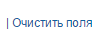.

Работа с действующими ИППСУ
В раздел «Действующие ИППСУ» попадают карточки ИППСУ, по которым создан договор с данным поставщиком.
Для того, чтобы поставщику начать работу с действующими ИППСУ, необходимо выбрать пункт Главного меню системы – «Действующие ИППСУ». На правой части экрана появится список всех действующих ИППСУ, по которым заключен договор с текущим поставщиком.
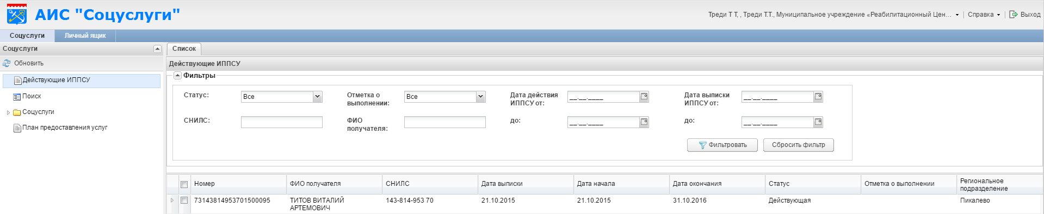
Рисунок 17. Окно раздела «Действующие ИППСУ»
В блоке полей «Фильтры» расположены различные фильтры для удобства поиска карточек ИППСУ. Поля «Статус» и «Отметка о выполнении» при нажатии на стрелочку справа от поля, открывают выпадающий список, где можно выбрать критерии для фильтра по данным параметрам. Ниже представлена таблица критериев фильтра поиска.
Фильтр | Способ ввода | Значение поиска
Статус | Выпадающий список | Все  Действующая  Завершенная
СНИЛС | Ввод вручную | Номер СНИЛС
Отметка о выполнении | Выпадающий список | Все  Выполнена  Выполнена частично  Не выполнена
ФИО получателя | Ввод вручную | Фамилия, Имя, Отчество
Дата действия ИППСУ от | Ввод вручную/ календарь | Дата
до | Ввод вручную/ календарь | Дата
Дата выписки ИППСУ от | Ввод вручную/ календарь | Дата
до | Ввод вручную/ календарь | Дата

Рисунок 18. Таблица критериев поиска действующей ИППСУ.
Стоит обратить внимание, что поля «Дата действия ИППСУ от», «до» и «Дата выписки ИППСУ от», «до» заполняются как вручную, так и при помощи открывающегося календаря, как показано на рисунке № 19.
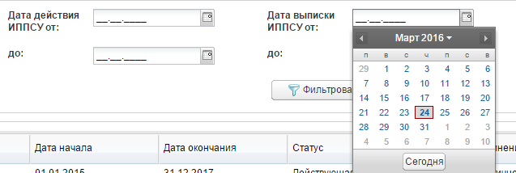
Рисунок 19. Календарь для ввода дат.
Пользователь Поставщика может зайти в карточку ИППСУ двойным щелчком левой клавиши мыши.
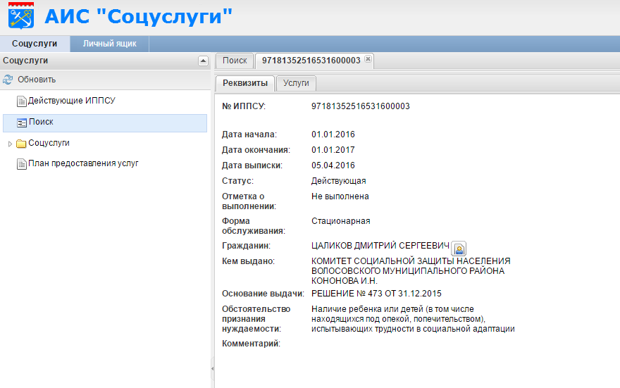
Рисунок 20. Просмотр карточки ИППСУ.
При нажатии на значок напротив ФИО гражданина на вкладке «Реквизиты» открывается окно с данными получателя СУ. Данное окно имеет доступные для просмотра вкладки «Данные заявителя», «Удостоверяющий документ» и «ИППСУ».
На вкладке «Услуги» в карточке ИППСУ в верхней части окна отображаются услуги по данной ИППСУ, а в нижней части окна список договоров по данной ИППСУ у текущего поставщика, также доступен фильтр для удобства поиска договоров.
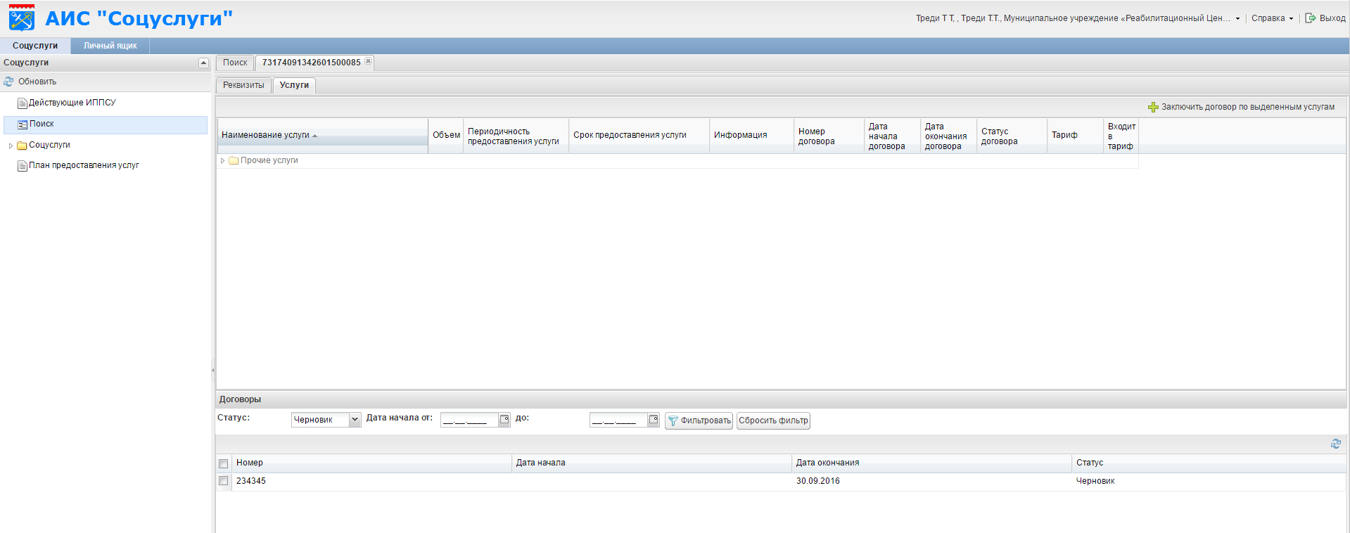
Рисунок 21. Вкладка «Услуги» в карточке ИППСУ
Чтобы посмотреть полный список услуг по данной ИППСУ, необходимо нажать на стрелочки слева от наименования услуги и раскрыть дополнительные услуги.
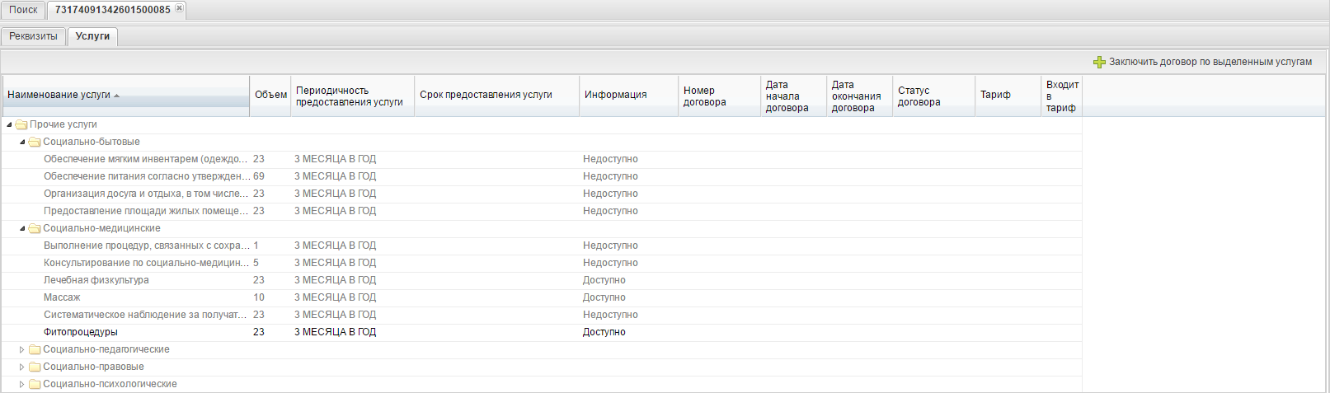
Рисунок 22. Раскрытый список услуг.

Работа с договором
Поставщик может выделить доступную услугу нажатием на нее левой кнопкой мыши на вкладке «Услуги» в карточке ИППСУ, которую планирует предоставить по данной ИППСУ, и заключить договор по данной услуге, нажав кнопку «Заключить договор по выделенным услугам» .
Поставщик может заключить договор на несколько услуг сразу. Для этого необходимо нажать и удерживать на клавиатуре клавишу «Ctrl», выделить необходимые услуги левой кнопкой мыши, а затем нажать кнопку «Заключить договор по выделенным услугам» .
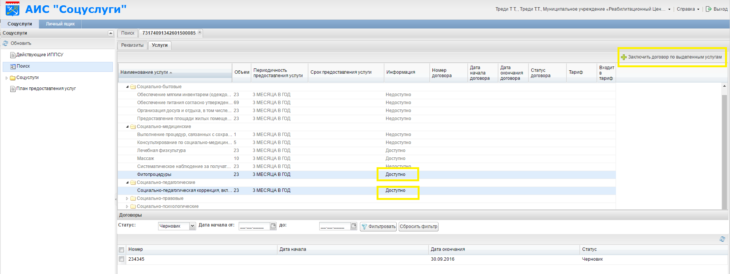
Рисунок 23. Заключение договора на вкладке «Услуги» в карточке ИППСУ
После нажатия кнопки будет открыта форма для заполнения договора, где необходимо будет заполнить данные договора.
Форма договора содержит следующие вкладки: «Реквизиты договора», «Реквизиты заказчика СУ», «Реквизиты исполнителя», «Вложения», «Услуги», «Акты».
Все поля, отмеченные символом звездочка (*), являются обязательными для заполнения.

3.5.1 Реквизиты договора
На вкладке «Реквизиты договора» можно заполнить номер договора, дату начала и окончания договора, основания правомочия и реквизиты исполнителя и заказчика, место заключения договора и место оказания услуг в соответствующие поля.
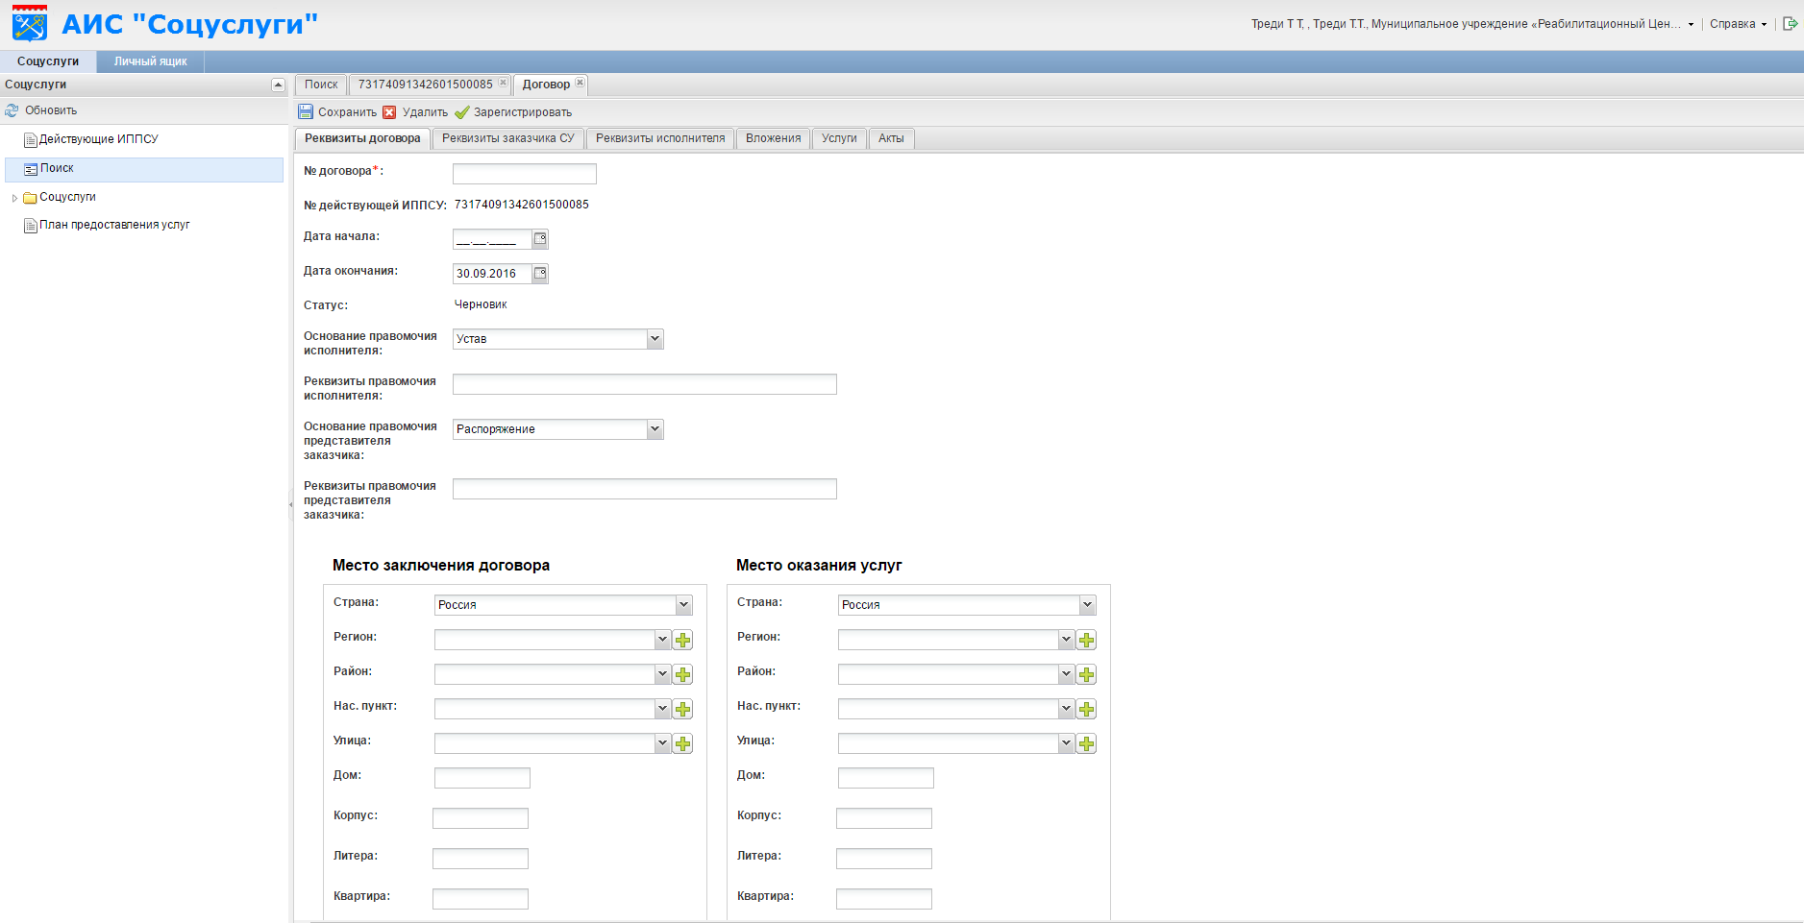
Рисунок 24. Вкладка «Реквизиты договора».
Поля «Дата начала» и «Дата окончания» можно заполнить как вручную, так и при помощи календаря. «Дата начала» и «Дата окончания» договора не могут выходить за рамки даты действия ИППСУ. Если атрибут «Дата окончания» не заполнен вручную, то по умолчанию проставляется конец года. При необходимости дату окончания можно изменить вручную.
В полях «Основание правомочия исполнителя» и «Основания правомочия представителя заказчика» открывается выпадающий список, где можно выбрать необходимый документ: устав, доверенность, приказ, протокол, решение, распоряжение.
Карточки адресов «Место заключения договора» и Место оказания услуг» имеют поля с выпадающим списком (страна, регион, район, нас. пункт, улица) и поля, которые необходимо заполнить вручную (дом, корпус, литера, квартира, индекс).
Важно отметить, что поля с выпадающим списком необходимо заполнять строго поочередно сверху вниз, то есть, сначала поле «Регион», затем «Район», далее «Нас. пункт», наконец, «Улица», как показано на рисунке № 25.
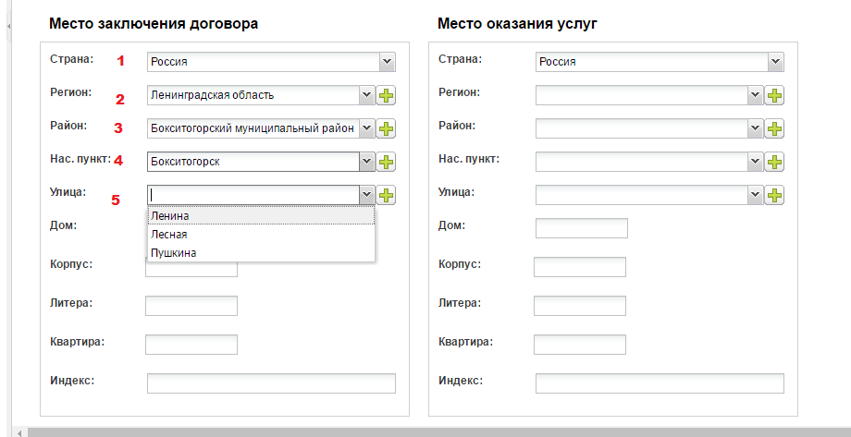
Рисунок 25. Карточки адресов на вкладке «Реквизиты договора».
При заключении договора поставщик может указать, что в рамках договора он будет предоставлять социальное сопровождение. Для этого необходимо поставить галку в чек-боксе «Предоставлять соц. сопровождение» в карточке договора.
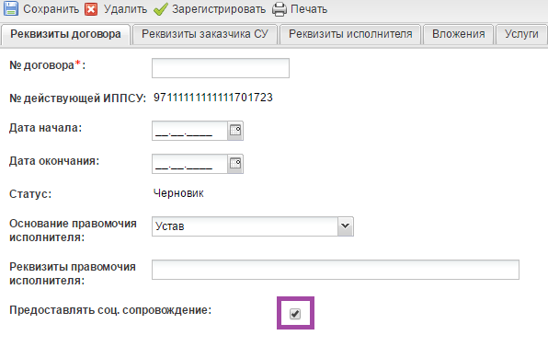
Рисунок 26. Вкладка «Реквизиты договора».

После этого на вкладке «СоцСопровождение» возникает таблица с редактируемыми данными.
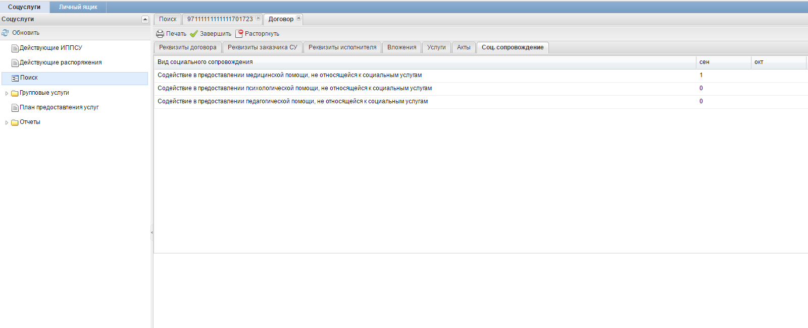
Рисунок 27. Вкладка «СоцСопровождение».
Данные по услугам добавляются вручную. Для этого необходимо кликнуть 2 раза на ячейку, соответствующую необходимой услуге и месяцу ее предоставления.

3.5.2 Реквизиты заказчика СУ
На вкладке «Реквизиты заказчика СУ» указаны данные заказчика, которые подтягиваются из карточки Гражданина автоматически. В случае несоответствия данных необходимо обратиться в Комитет ЛО.
На вкладке «Реквизиты заказчика СУ» можно выбрать из справочника, реквизиты представителя заказчика, если в этом есть необходимость.
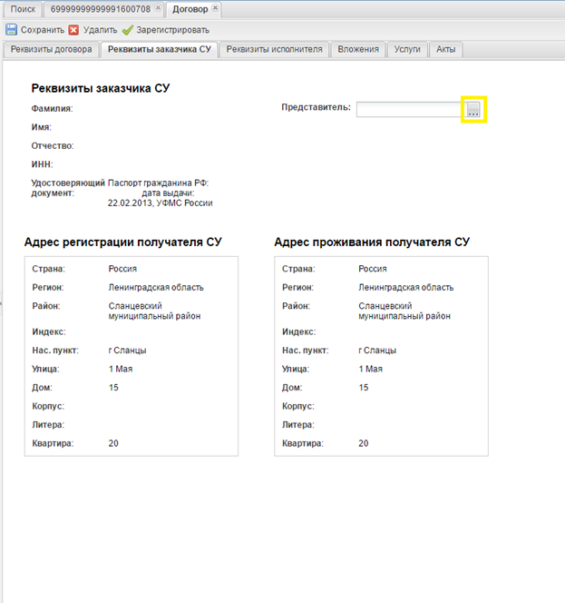
Рисунок 28. Вкладка «Реквизиты заказчика СУ», доступные для заполнения реквизиты законного представителя.
При выборе представителя из справочника, система автоматически формирует два новых атрибута для заполнения.
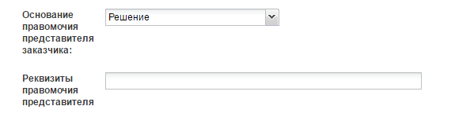
Рисунок 29. Реквизиты представителя
Если представитель заказчика СУ отсутствует в справочнике, то необходимо его добавить, нажатием на кнопку «Новый заявитель», в диалоговом окне справочника.
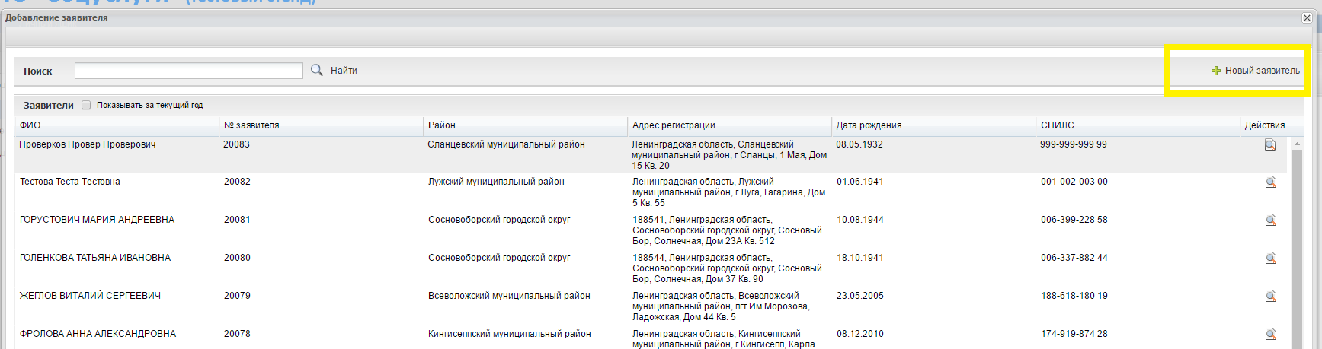
Рисунок 30. Добавление представителя заказчика в справочник

3.5.3 Реквизиты исполнителя
На вкладке «Реквизиты исполнителя» можно посмотреть реквизиты исполнителя договора и заполнить недостающие данные. На данной вкладке указаны ОПФ исполнителя, его полное наименование, ИНН, ФИО и должность контактного лица, а также юридический и фактический адрес исполнителя. Данные заполняются автоматически из карточки поставщика. В случае несоответствия данных необходимо обратиться в Комитет ЛО.
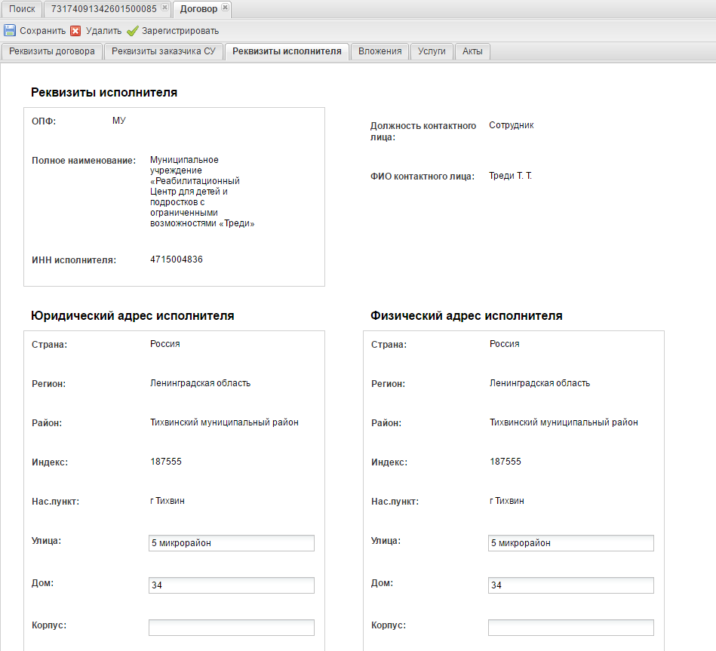
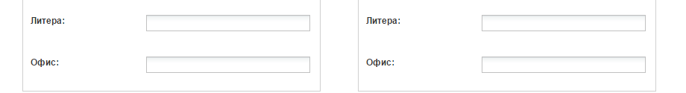
Рисунок 30. Вкладка «Реквизиты исполнителя» в карточке договор

3.5.4 Вложения
На вкладке «Вложения» можно добавить файлы документов, требуемые для заключения договора при помощи кнопки «Добавить» 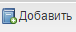.
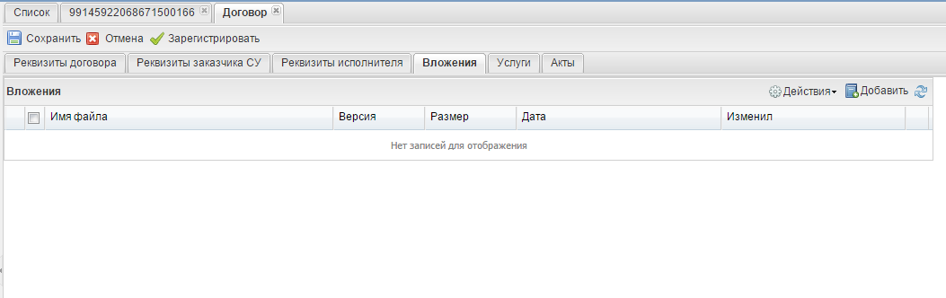
Рисунок 31. Вкладка «Вложения» в карточке договора
При помощи кнопки «Действия» можно управлять вложенными файлами.
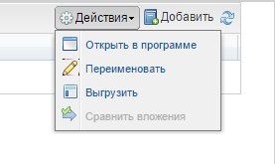
Рисунок 32. Кнопка «Действия» на вкладке «Вложения».
В данной вкладке можно управлять вложенными файлами не только при заключении нового договора, но и в действующем договоре, если в этом есть необходимость.

3.5.5 Услуги
На вкладке «Услуги» отображаются услуги, предоставляемые по договору. На данной вкладке можно заполнить поля для всех услуг: «Льготные условия», «Процент оплаты заказчиком», «Максимальная стоимость услуг», «Срок оплаты», «Способ расчета» и «Период оплаты» путем ручного ввода или выбора из выпадающих списков. Стоит обратить внимание, что поля «Процент оплаты заказчиком» и «Максимальная стоимость услуг» являются обязательными для заполнения.
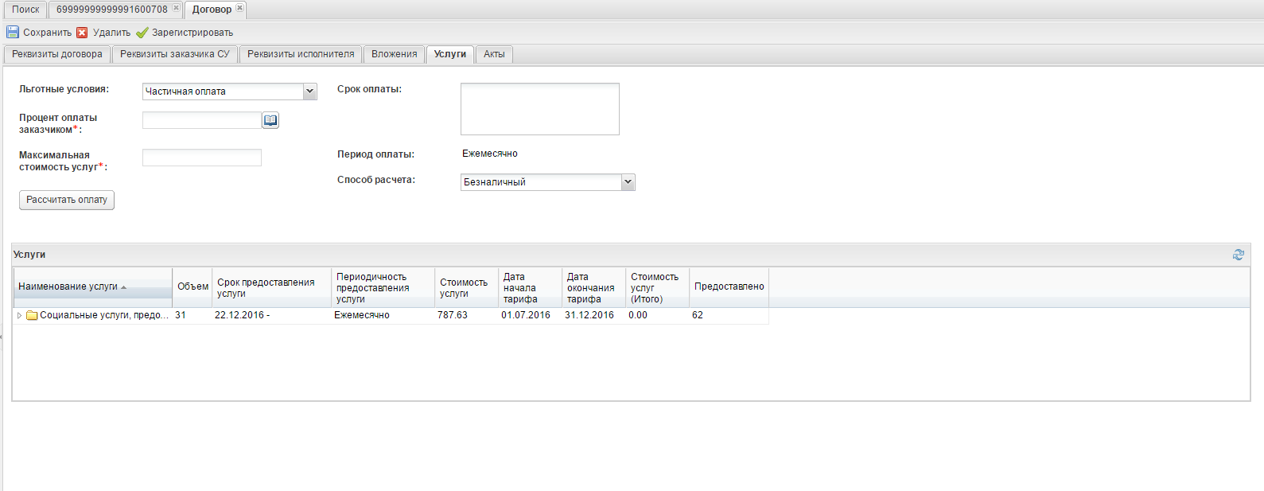
Рисунок 33. Вкладка «Услуги» в карточке договора.
Поле «Процент оплаты заказчиком» заполняется с помощью справочников «Размеры льготы» и «Размеры льготы для услуг в дополнении» (для групповых услуг, которые идут в дополнении).
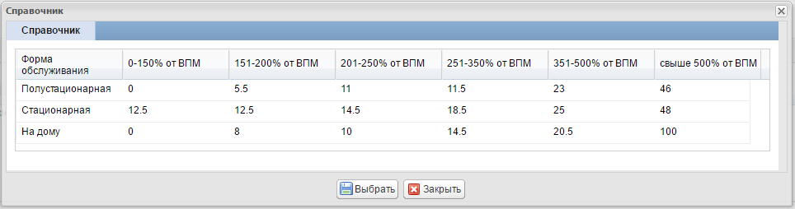
Рисунок 34. Справочник «Размеры льготы».
Для заполнения поля, необходимо выбрать значение (процент оплаты) из справочника и нажать на кнопку «Выбрать».
Поле «Максимальная стоимость услуг» заполняется с помощью специальной формы для расчетов. Форма для расчетов открывается при нажатии на кнопку . В форме располагаются два обязательных к заполнению атрибута – «Среднедушевой доход» и «Ограничение по стоимости до 2015 года» (если форма обслуживания в ИППСУ стационарная) или «Предельная величина среднедушевого дохода» (если форма обслуживания в ИППСУ полустационарная, на дому и т.д.). После ввода данных, необходимо нажать на кнопку «Рассчитать» и в атрибуте отобразится максимальная стоимость по услугам, в соответствии с расчетами по введенным данным. В дальнейшем, значение в атрибуте «Максимальная стоимость услуг» будет использоваться, как ограничитель по итоговой стоимости оказанных получателю услуг.
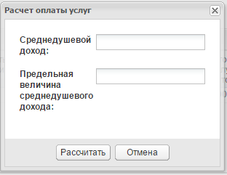
Рисунок 35. Форма для расчета максимальной стоимости услуг.
В таблице «Услуги» отображается список услуг, по которым заключен данный договор и данные о тарифах. В таблице «Услуги» присутствуют следующие столбцы: «Объем услуги», «Срок предоставления услуги», «Периодичность предоставления услуги», «Стоимость услуги», «Дата начала тарифа», «Дата окончания тарифа», «Стоимость услуг (итого)», «Предоставлено».
Колонка «Предоставлено» заполняется количеством подписанных актов.
Данные о тарифах заполняются автоматически из справочника услуг. В случае несоответствия данных необходимо обратиться в Комитет ЛО.
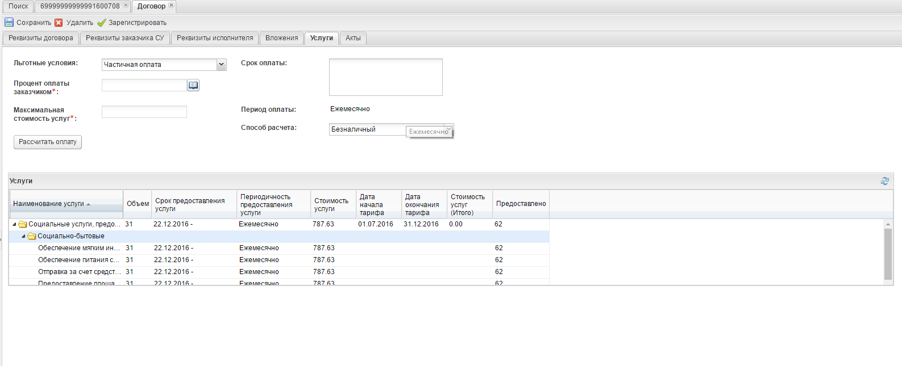
Рисунок 36. Вкладка «Услуги» в карточке договора. Данные о тарифах.
Для сохранения договора необходимо нажать на кнопку «Сохранить» .
При нажатии кнопки «Удалить» , отменяется процесс создания карточки договора и данные не сохраняются.
Карточка договора сохраняется в статусе «Черновик». В данном статусе можно изменить данные договора. Прежде чем переходить во вкладку «Акт» и заводить акт по данному договору, необходимо сохранить и зарегистрировать карточку договора при помощи кнопки . После этого возможность изменения данных будет недоступна. После того, как договор зарегистрирован, становится доступна кнопка «Печать» .
Далее при помощи кнопок «Завершить» и «Расторгнуть» можно установить статусы для карточки договора: «Договор завершен» или «Договор расторгнут».

Работа с актами
На вкладке «Акты» отображаются акты предоставленных услуг по данному договору. Для того, чтобы создать акт за период по договору, необходимо нажать кнопку «Добавить» . Добавление акта возможно только для зарегистрированного договора.
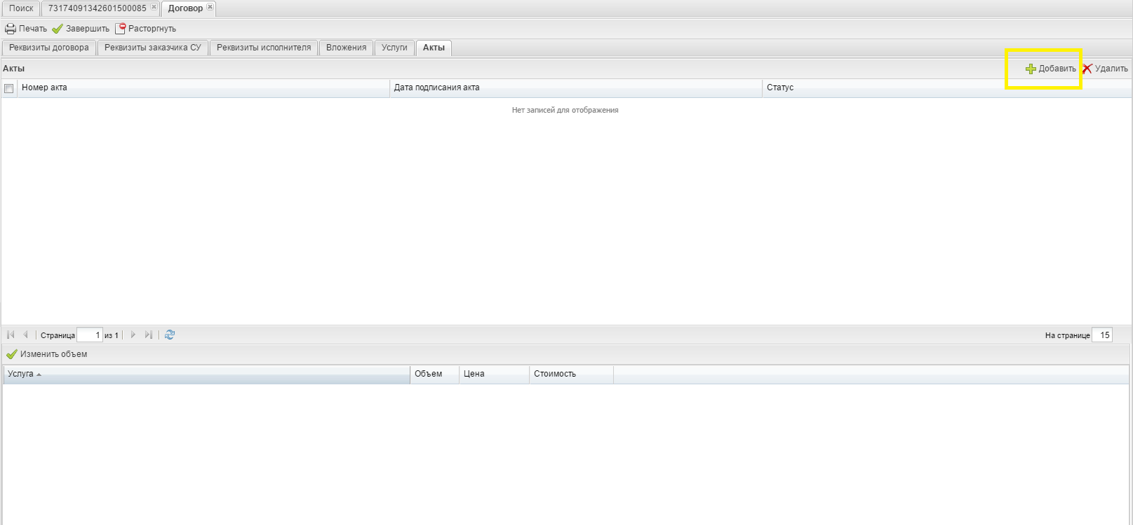

Рисунок 37. Окно списка актов
В открывшейся форме создания акта на вкладке «Реквизиты» можно заполнить поля «Дата подписания акта», «Период акта от» и «До», «Количество дней» (поле обязательно к заполнению). Период акта не может превышать сроки действия договора.
Поля «Дата начала договора», «Дата окончания договора», «Льготные условия», «Процент оплаты заказчиком», «Дата выписки ИППСУ», «Должность контактного лица», «ФИО контактного лица» «Полное наименование исполнителя» и «ФИО получателя», а также реквизиты законного представителя заказчика, заполняются автоматически из карточки договора.
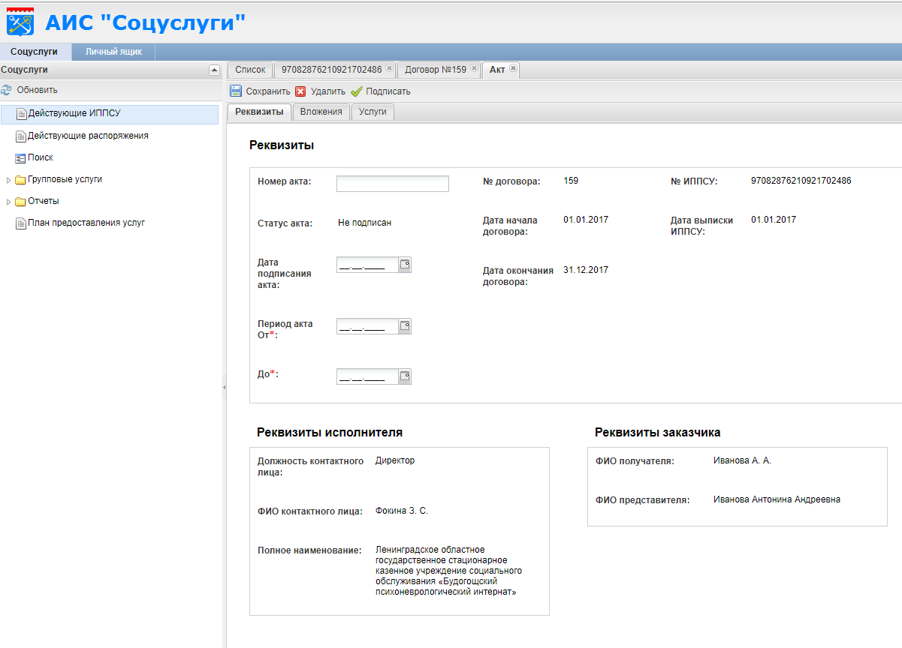
Рисунок 38. Окно создания акта
Итоговая стоимость в акте может быть пересчитана поставщиком, в зависимости от количества дней оказания услуг. Для этого, необходимо ввести данные в атрибут «Количество дней» и нажать на кнопку . После нажатия на кнопку, карточка акта автоматически обновится и отобразит итоговую стоимость по оказанным услугам с учетом льгот и процентов, в соответствии с введенным количеством дней. Если услуги оказывались на протяжении полного месяца, в атрибут «Количество дней» необходимо вводить число – 31.
Для изменения объема услуги в акте необходимо в таблице с услугами нажать на стрелочку слева от услуги, чтобы раскрыть список, затем выделить строку с услугой и нажать кнопку «Изменить объем» или дважды щелкнуть левой кнопкой мыши по наименованию услуги в списке.
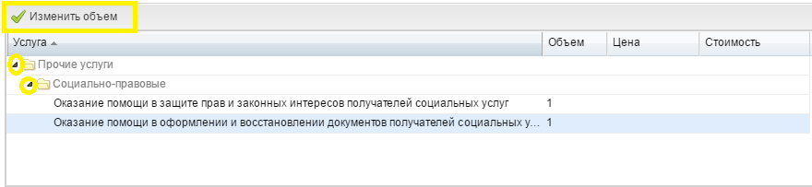
Рисунок 39. Изменение объема услуги в акте
После этого откроется окно «Изменение объема услуг», где необходимо будет проставить объем услуги для акта и затем сохранить при необходимости.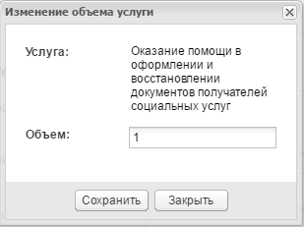
Рисунок 40. Окно «Изменение объема услуг»
Для сохранения карточки акта необходимо нажать на кнопку «Сохранить» .
При нажатии кнопки «Удалить» , отменяется процесс создания карточки акта и данные не сохраняются.
После внесения всей необходимой информации по актам нужно нажать кнопку «Подписать» . После этого возможность изменения данных будет недоступна.
Список подписанных актов отображается в карточке договора на вкладке «Акты». При установке курсора на строку с актом, в нижней таблице отобразится список услуг, по которым заключен акт.
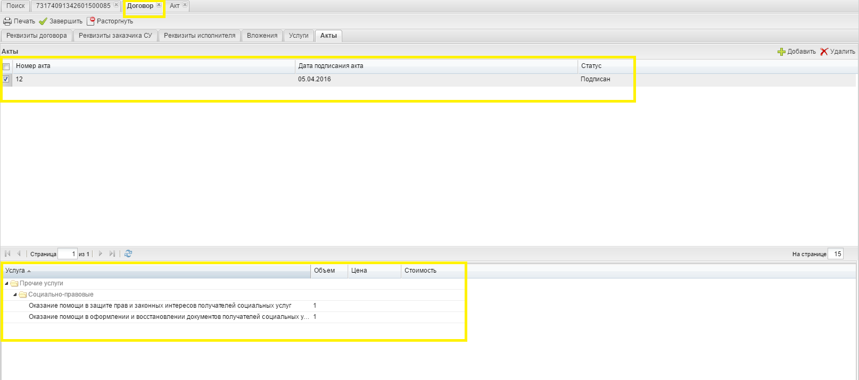
Рисунок 41. Список актов и услуг по актам
На вкладке «Акты» можно удалить карточки актов, если они не подписаны. Для этого установите галку напротив нужного акта и нажмите на кнопку «Удалить»
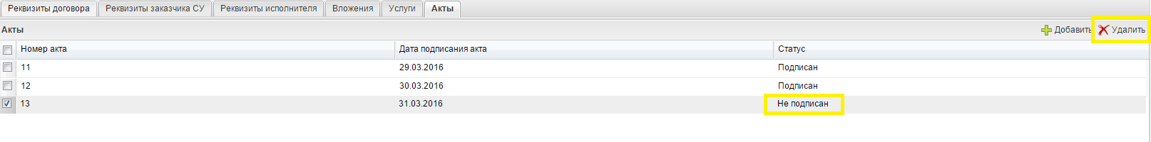
Рисунок 42. Удаление акта

Печать документов
В Системе реализована возможность печати документов. Для этого необходимо открыть нужный документ, например, карточку зарегистрированного договора или карточку акта и нажать на кнопку «Печать» .
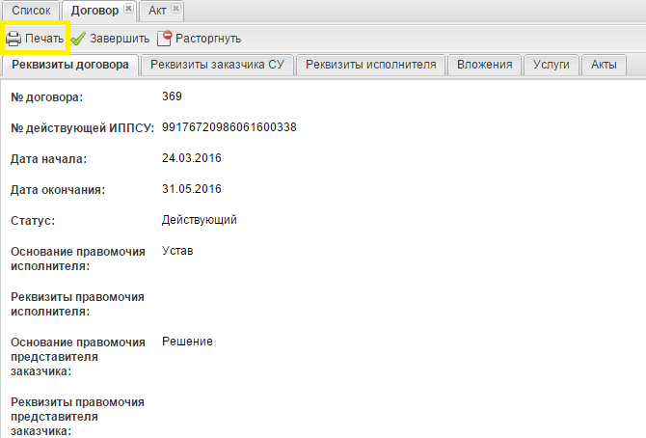
Рисунок 43. Печать документов
После этого откроется окно «BIRT Report Viewer», на котором можно экспортировать печатную форму в MS Word, MS Excel, OpenDocument Text и PDF при помощи кнопки «Экспорт отчета» .
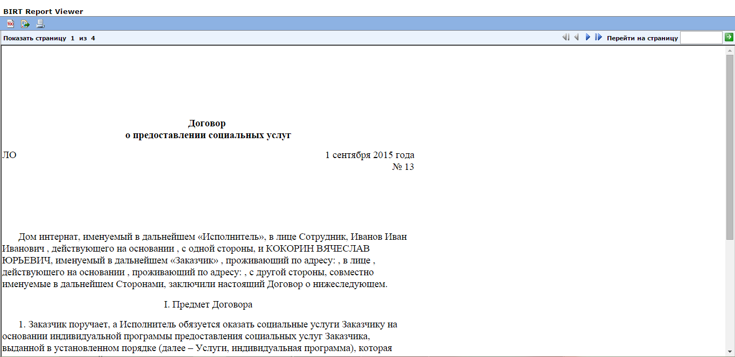
Рисунок 44. Окно BIRT Report Viewer

Далее при помощи выпадающего списка можно экспортировать отчет в одно из приложений.
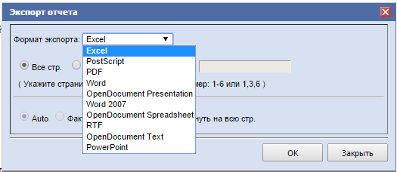
Рисунок 45. Окно экспорта отчета.

Далее при необходимости можно скорректировать печатную форму в MS Word, MS Excel или OpenDocument Text.
В печатной форме договора / акта отображается информация об общей стоимости оказанных услуг.

Работа с «Личным ящиком»
На главном окне системы расположен раздел «Личный ящик» для просмотра сохраненных черновиков карточек договоров.
Черновики сохраняются для каждой учетной записи отдельно.
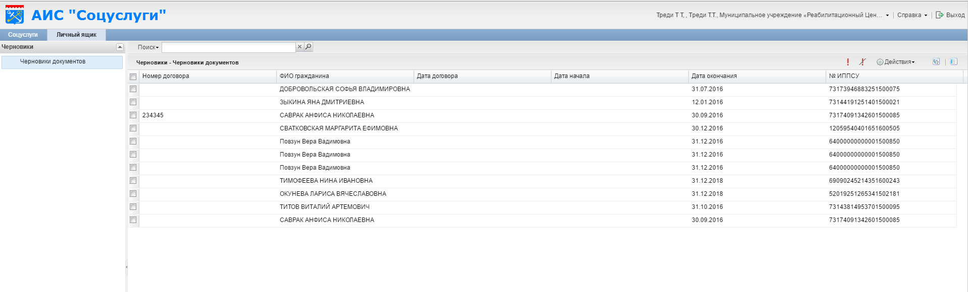
Рисунок 46. Раздел «Личный ящик»
Для работы с нужным черновиком карточки договора кликните по записи двойным щелчком левой клавиши мыши и отредактируйте черновик при необходимости.
При распечатывании карточки договора или акта, в печатной форме документа выводится водяной знак «Черновик».

Работа со справочником «Соцуслуги»
В АИС «СОЦУСЛУГИ» предусмотрено хранение записей услуг в справочнике «Соцуслуги».
Сотруднику Поставщика доступен просмотр только тех услуг, которые он предоставляет.
Чтобы войти в справочник услуг необходимо в Главном меню системы развернуть пункт «Соцуслуги».
Далее в правой части экрана можно раскрыть папку, которая соответствует типу услуги и просмотреть список услуг данного типа.
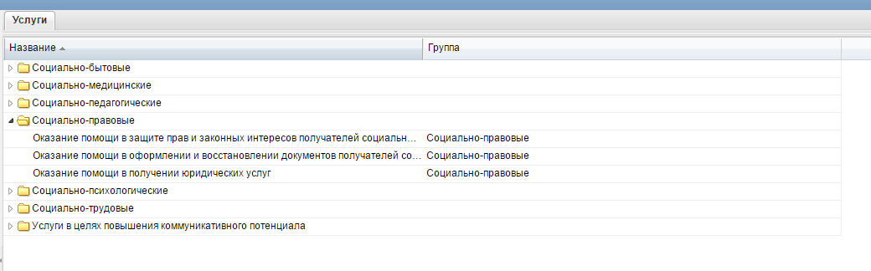
Рисунок 47. Просмотр услуг в разрезе типов

Работа с планами предоставления услуг
Если текущий поставщик является участником выполнения государственного или муниципального задания, то Комитет ЛО добавляет в карточку Поставщика соответствующую категорию и раздел «План предоставления услуг» появляется в интерфейсе поставщика. Если у текущего поставщика должен быть такой раздел, но он не отображается, то необходимо обратиться в Комитет ЛО для установки соответствующей категории в Системе.
Для заполнения раздела необходимо в Главном меню системы выбрать пункт «План предоставления услуг», при этом в правой части окна отобразится форма заполнения планов предоставления услуг.
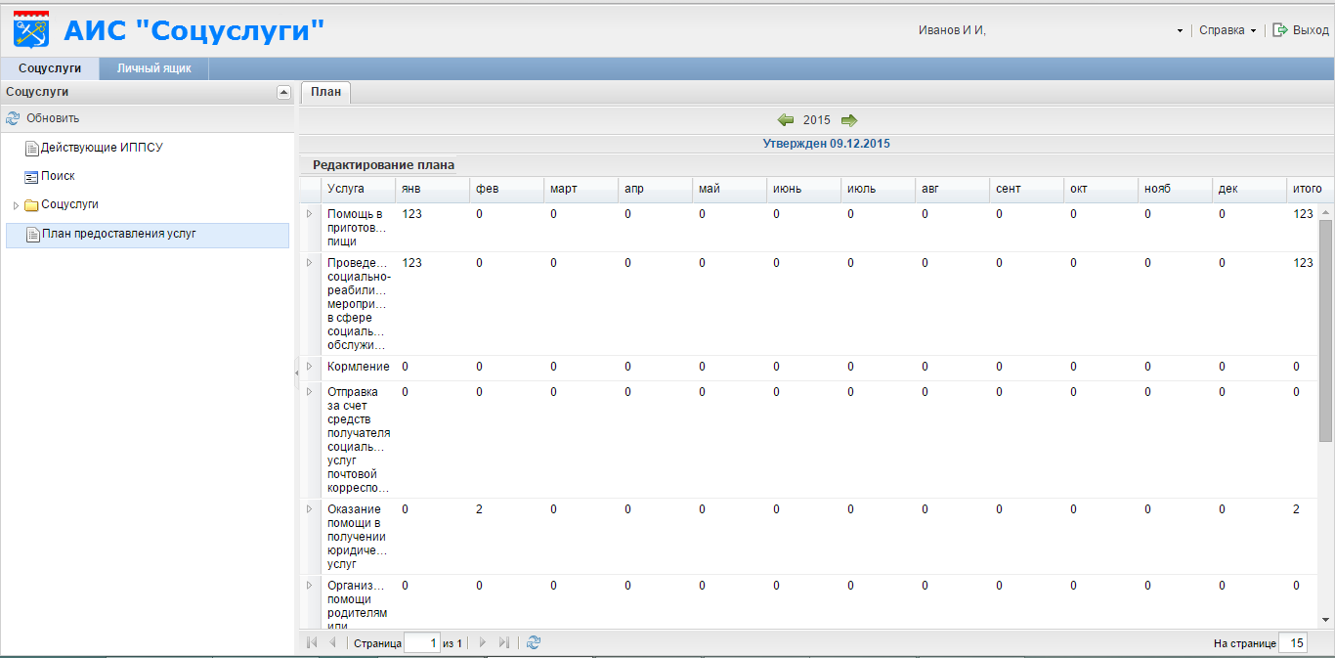
Рисунок 48. Окно планов предоставления услуг
Для заполнения данного раздела выберите соответствующий год при помощи зеленых стрелок и нажмите кнопку «Добавить» .
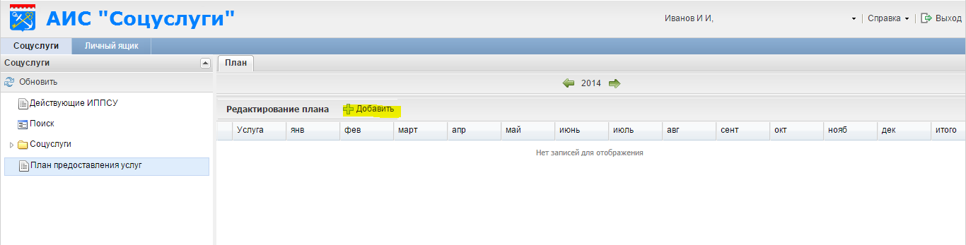
Рисунок 49. Добавление плана

Далее откроется форма для заполнения варианта плана в виде календаря и списка услуг, которые предоставляет текущий Поставщик.

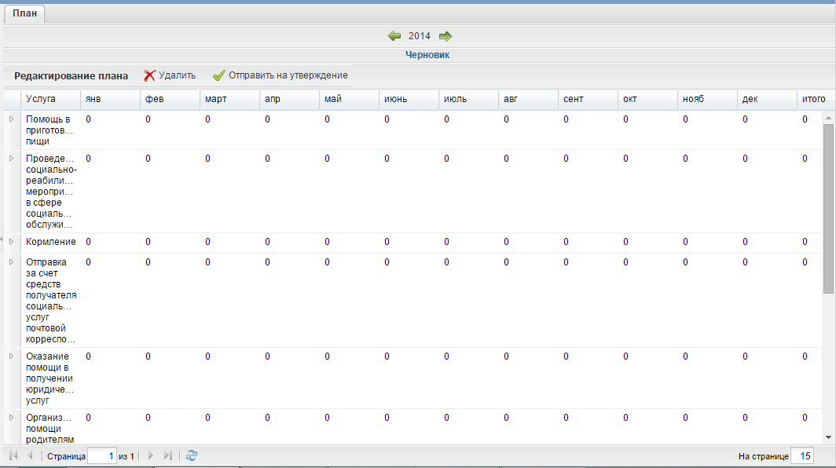

Рисунок 50. Добавление версии плана

На данном экране для установки объема услуг необходимо открыть форму «Редактирование плана», нажав на услугу двойным щелчком левой клавиши мыши и заполнить пустые поля. Затем данные на форме необходимо сохранить. И таким образом отредактировать объем для каждой услуги.
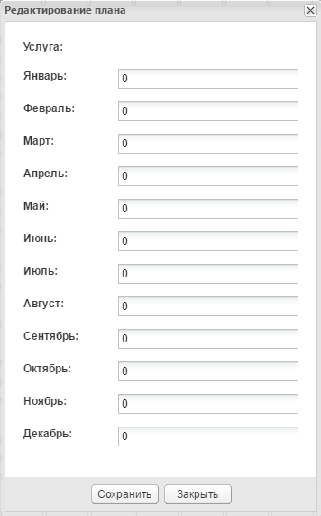
Рисунок 51. Редактирование плана
После всех изменений объемы заполнятся в календаре версии плана напротив услуг.
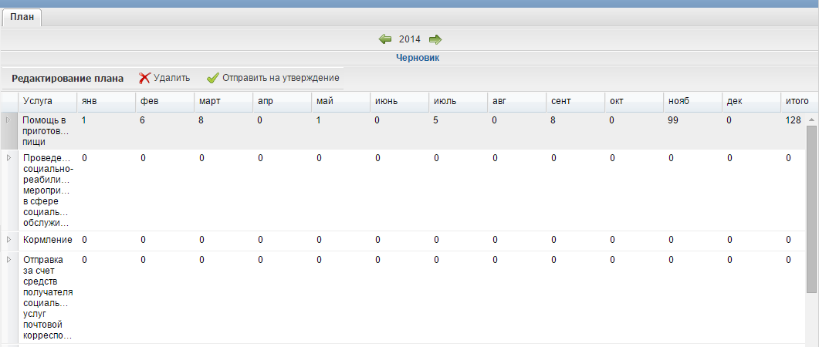
Рисунок 52. Пример заполненного плана
Далее заполненный план можно удалить при помощи кнопки «Удалить» или отправить на утверждение Комитету ЛО .
После отправки плана на утверждение у версии плана сменится статус на статус «На утверждении».
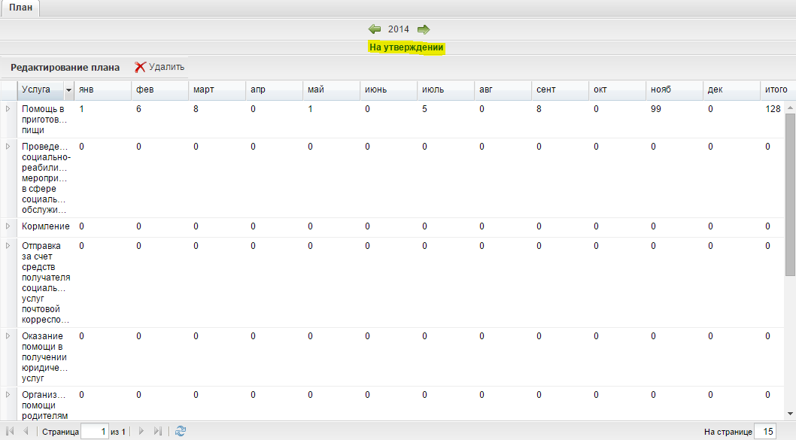
Рисунок 53. План на утверждении.
После утверждения плана услуг Комитетом ЛО статус плана изменится на «Утвержден».

Работа с разделом «Отчеты»
В главном окне системы расположен раздел «Отчеты». Раздел содержит отчеты «Отчет по поставщику» и «Справка – расчет».
«Отчет по поставщику» отображается как поставщику, так и сотруднику Комитета и обобщает всех получателей социальных услуг, находящихся на обслуживании у выбранного поставщика, на период формирования отчетности.
«Справка – расчет» также отображается как поставщику, так и сотруднику Комитета и рассчитывает полную сумму компенсации для поставщика социальных услуг на период формирования отчетности.
При открытии диалогового окна с параметрами формирования отчета под учетной записью поставщика, в параметрах отчета отображаются только реквизиты «Дата отчета от и до».
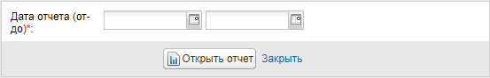
Рисунок 54. Диалоговое окно с параметрами отчета.
При заполнении данных в указанном поле и нажатии на кнопку «Открыть отчет», открывается окно «BIRT Report Viewer», из которого можно экспортировать печатную форму в MS Word, MS Excel, Таблицы OpenDocument и PDF при помощи кнопки «Экспорт отчета».
Каждый новый отчет открывается в новой вкладке браузера.
В подразделе «Отчет по соцсопровождению» содержатся отчеты «Отчет о численности» и «Отчет по месяцам».
При открытии отчета «Отчет о численности» возникает диалоговое окно, в котором необходимо заполнить все параметры для формирования отчета и нажать на кнопку «Открыть отчет».

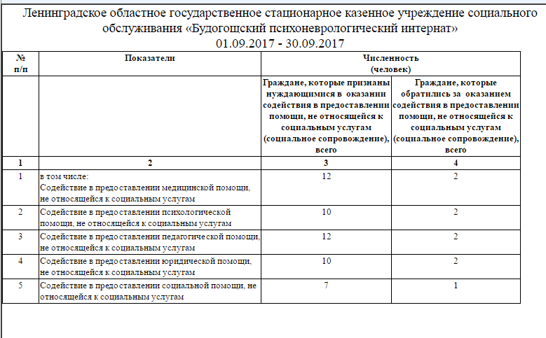
Рисунок 55. Отчет по соц. сопровождению.
«Граждане, которые признаны нуждающимися в оказании содействия в предоставлении помощи, не относящейся к социальным услугам (социальное сопровождение)» - в этом столбце учитываются граждане, с действующими ИППСУ, даты действия которых пересекаются с указанным в параметрах отчета периоде и в которых, соответственно, добавлены СС.
«Граждане, которые обратились за оказанием содействия в предоставлении помощи, не относящейся к социальным услугам (социальное сопровождение)» - учитываются граждане, с действующими договорами, даты действия которых пересекаются с периодом отчета, в рамках которых предоставляется СС.
«Отчет по месяцам» можно сформировать за год, квартал, месяц.
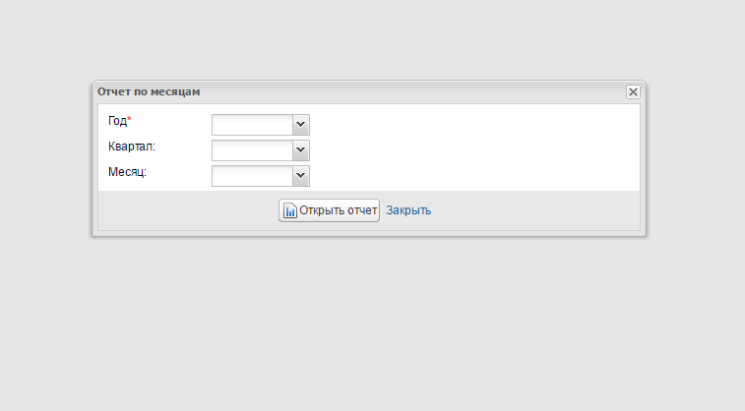
Рисунок 56. Диалоговое окно с параметрами для отчета по месяцам.
После заполнения всех параметров отчета и нажатия на кнопку «Открыть отчет», формируются данные в «Отчете по месяцам».
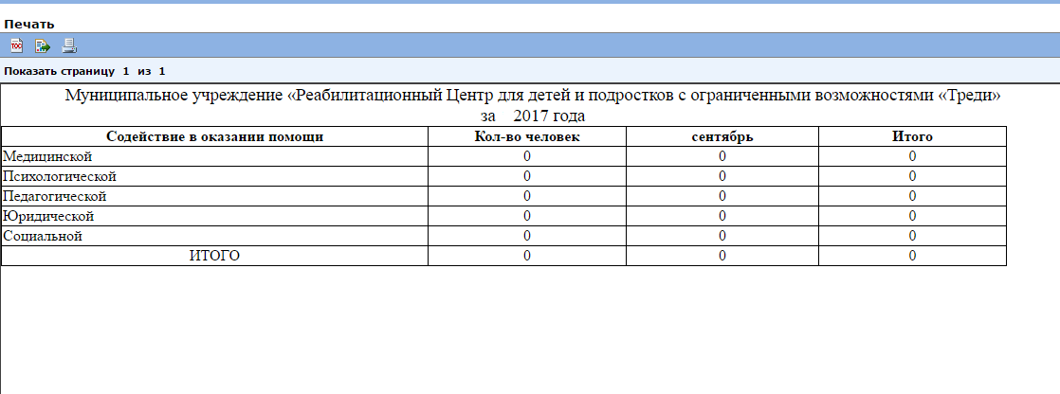
Рисунок 57. Отчет по месяцам.

Работа с разделом «Распоряжения»
Поставщик может найти необходимое распоряжение по номеру в разделе «Поиск», а также просмотреть распоряжения, по которым был сформирован акт, в разделе «Распоряжения».
Для того, чтобы создать акт, поставщик должен открыть распоряжение, перейти на вкладку «Услуги». На вкладке поставщик может выделить одну или несколько услуг и нажать на кнопку "Создать акт по выделенным услугам".
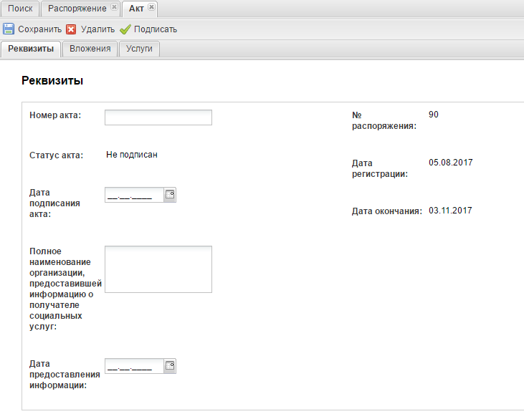
Рисунок 58. Распоряжение. Вкладка «Реквизиты».
Обработка акта происходит по аналогии с обработкой актов по договору, созданному по ИППСУ. Необходимо заполнить обязательные атрибуты на вкладке «Реквизиты» и указать информацию о услугах на вкладке «Услуги». Существенным отличием актов по распоряжениям от актов по ИППСУ является то, что в актах по распоряжениям поставщику на вкладке «Услуги» необходимо вместо объемов изменять информацию в атрибутах «Дата предоставления услуги» и «Содержание», где поставщик должен указывать даты фактического предоставления услуги и описание того, что было предоставлено получателю. Объемы услуг в актах по распоряжению не изменяются и всегда имеют значение 1.
Атрибуты «Дата подписания» и «Дата предоставления услуги» не могут быть меньше даты регистрации распоряжения.
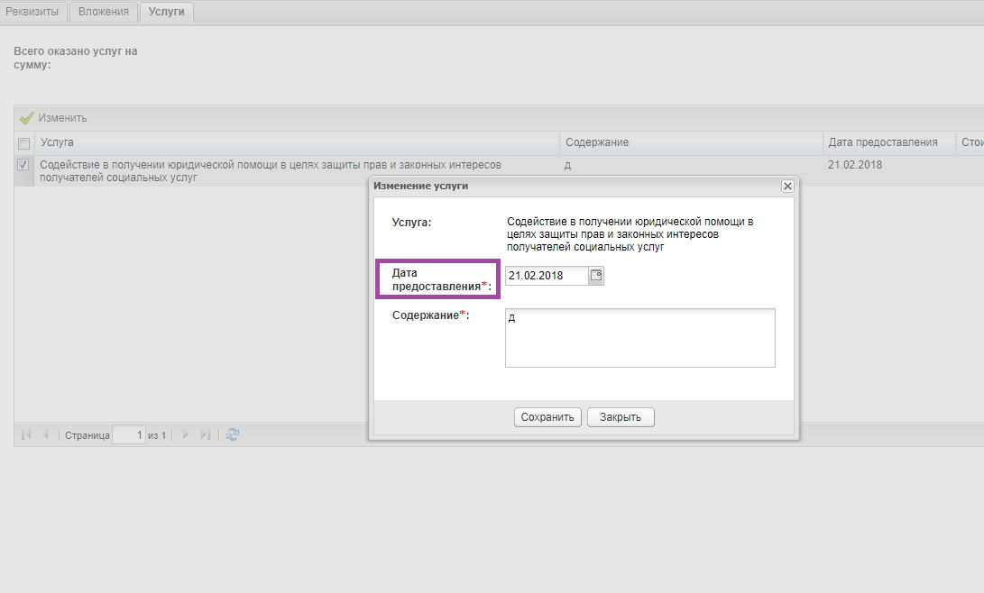
Рисунок 59. Распоряжение. Вкладка «Услуги».
Изменение данных в услугах производиться путём двойного нажатия по услуге или выбора услуги из списка и нажатия на кнопку «Изменить», а также перед подписанием доступен предварительный просмотр акта по кнопке «Печать».
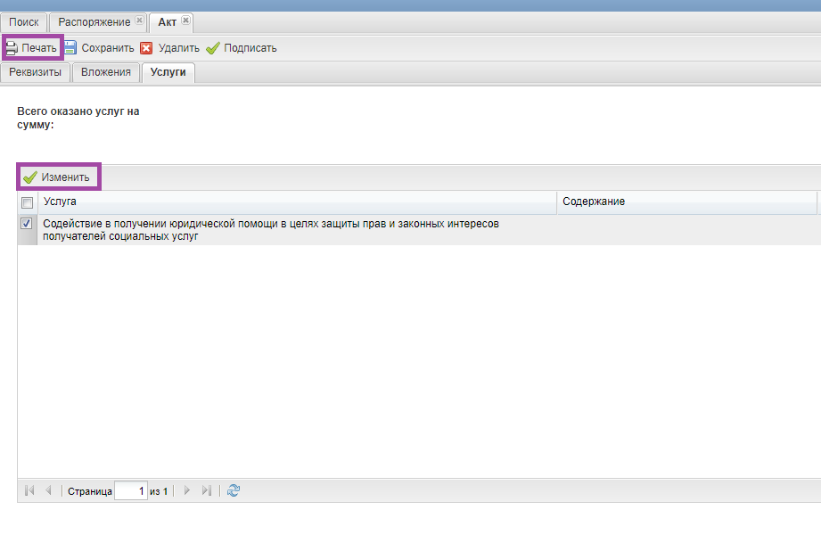
Рисунок 60. Распоряжение. Вкладка «Услуги».
После того, как все необходимые данные в акте были заполнены, необходимо нажать на кнопку «Подписать» и акт по распоряжению перейдет в статус «Подписан».

